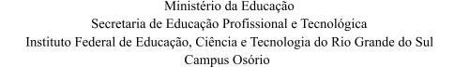

PROCESSO SELETIVO SIMPLIFICADO – EDITAL N° 08/2022 ANEXO VII - FORMULÁRIO PARA RECURSO

Pelo presente TERMO, eu, , CPF
nº , inscrito(a) para concorrer a 01 vaga

de Professor Visitante na área de , oferecida por meio do Edital nº 08, de 10 de março de 2022, venho RECORRER, nos prazos estipulados neste edital, do resultado do(a)
(homologação preliminar das inscrições/resultado preliminar relativo à avaliação do currículo lattes/plano de trabalho/resultado do procedimento de heteroidentificação complementar), pelas razões abaixo expostas:

Estou ciente de que o não atendimento das regras relativas à interposição de Recursos contidas no Edital nº 08, de 10 de março de 2022, poderá ensejar o INDEFERIMENTO deste.

Data:

(Assinatura do Requerente)

